[中国医学科学院肿瘤医院论文遭质疑，科研严谨性受挑战](https://mp.weixin.qq.com/s?__biz=Mzk0ODcwOTAyMQ==&mid=2247499254&idx=1&sn=100c2f2d4cd9c1f3141bcf467b5ac023)

柯南君[柯南科研](javascript:void(0);)2025-04-25 09:27:33浙江

Conan scientific research

**质疑资讯**

**科研诚信**

**撤稿披露**

2021年7月，中国医学科学院肿瘤医院在British Journal of Cancer（IF6.3996/2区）期刊上发表了一篇论文。在发表4年后，因图片组内重复在pubpeer上被读者质疑。论文题为“Aspirin enhances the therapeutic efficacy of cisplatin in oesophageal squamous cell carcinoma by inhibition of putative cancer stem cells”。

第一作者：中国医学科学院肿瘤医院的Zhigeng Zou, Wei Zheng

通讯作者：中国医学科学院肿瘤医院的Wei Jiang, Xiying Yu

自然科学基金（NSFC: 81972572 to WJ）、CAMS医学科学创新基金（批准号：81972572）资助。《中华人民共和国中华人民共和国健康研究基金》（ 2019-046-FW to XY）

论文信息

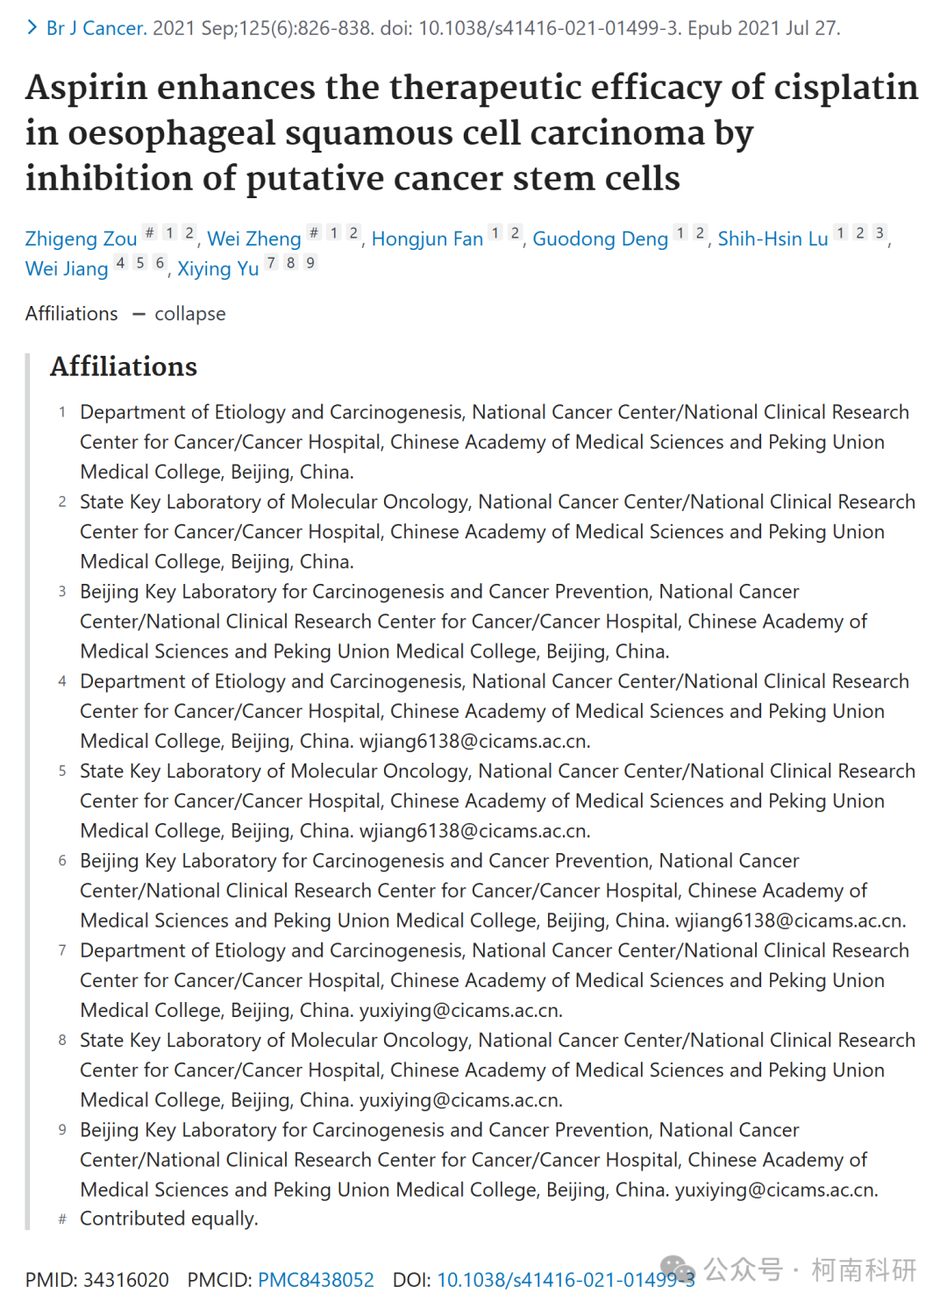

发表期刊

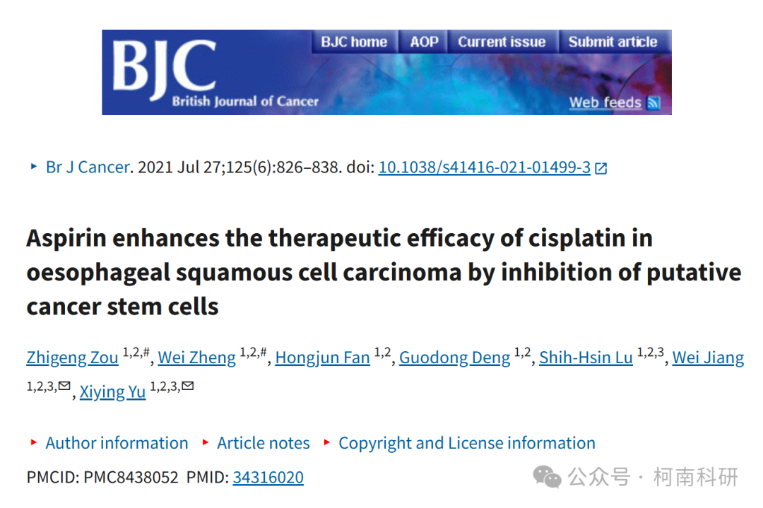

质疑内容

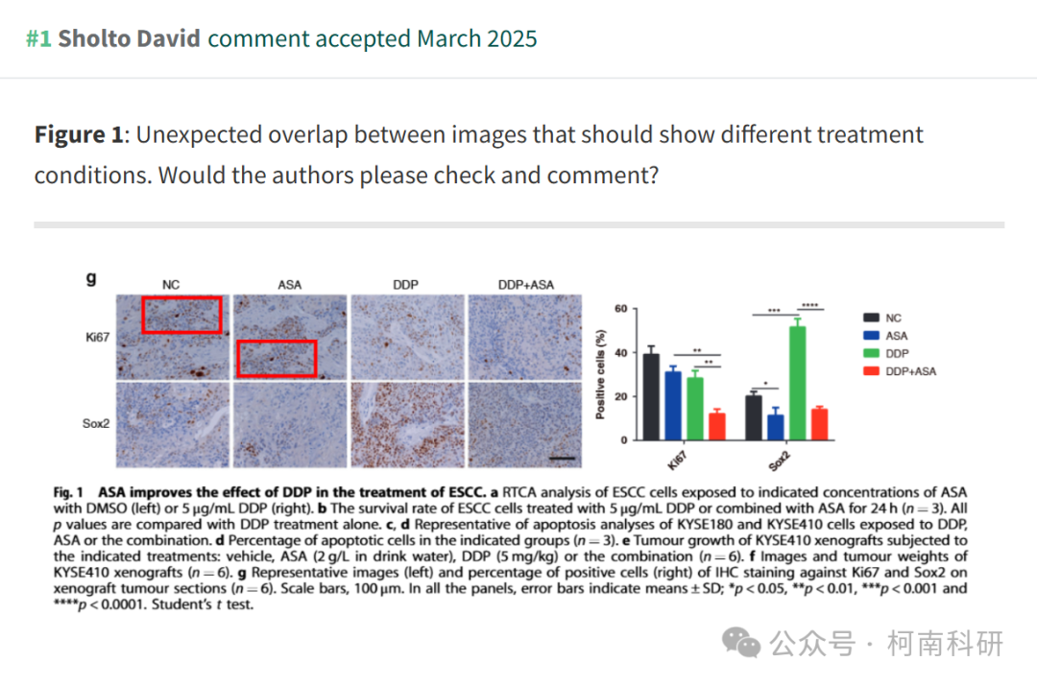

作者回应

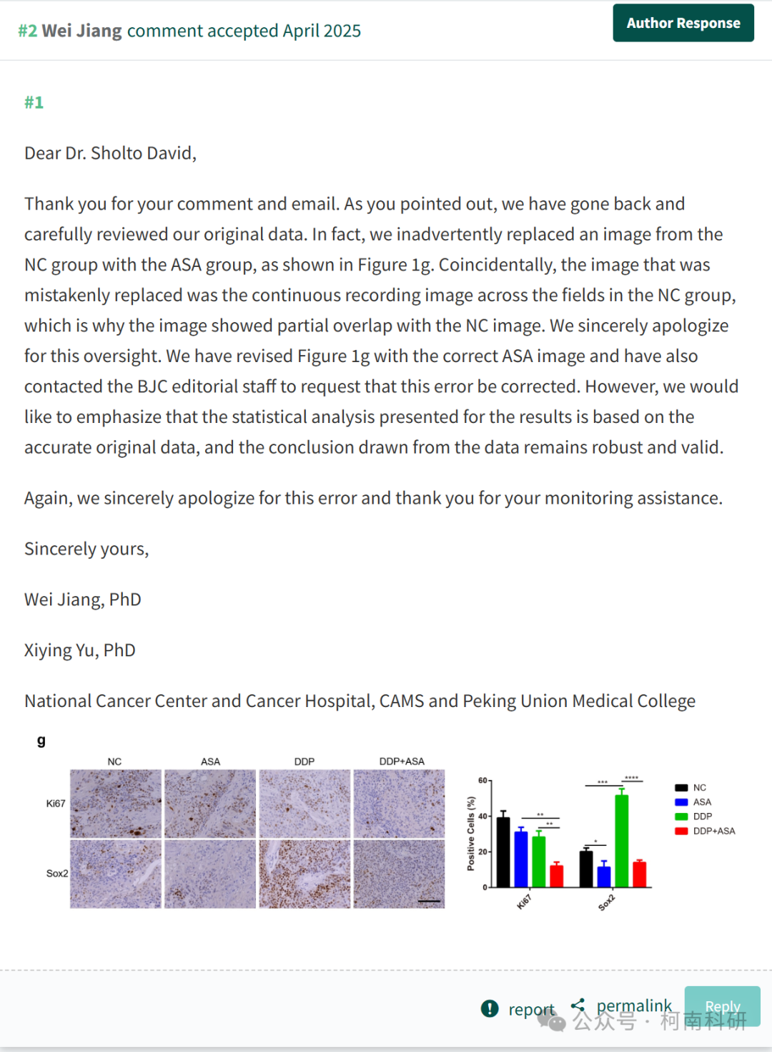

参考信息：https://pubpeer.com/publications/E9CCC0DA342DDBFB716F136383D079

免责声明：信息来源于Pubpeer、Pubmed及相关期刊，提及人名均为音译！

对于文章内容的真实性、完整性、及时性本公众号不做任何保证或承诺，仅供读者参考！

如有侵权，请及时联系公众号后台！

**END**

**柯南科研  
关注最新科研生态，追踪撤稿文量，营造良好科研氛围**

